《计算机辅助施工管理》课程简介
《计算机辅助施工管理》课程是建立在建筑施工组织与管理和计算机技术学科相结合的一门学科，是建筑施工管理人员对工程施工实施管理的有效途径。在计算机广泛普及应用的今天，建设行业的计算机应用管理优势正逐渐显现出来，通过计算机辅助施工管理软件，不仅可以提高工作效率，实现建筑施工管理软件化、计划目标网络化，提高施工质量和效果。

《计算机辅助施工管理》任课教师简介
高雅琨
女，1980年6月生，讲师职称，工程师，硕士学位，任教10年
教育背景：内蒙古建筑职业技术学院完成专科（2000-2003），内蒙古科技大学完成本科（2003-2005），内蒙古工业大学完成工程硕士（2007-2009）学习。
主讲课程：《工程监理概论》、《建筑工程质量验收和事故分析》
曾授课程：《建筑力学与结构》、《钢结构制作与安装》、《建筑抗震》、《施工技术》。
教学特点：认真严谨，但不死板，耐心细致，但不琐碎。
讲课特点：条理清晰、理论联系实际。
教学信条：教无定法，没有最好的教学方法，只有合适的教学方法，适合自己学生的就是最好的。


魏树梅
女，1978年8月生，本科/学士，讲师/工程师，任教10年。
主讲课程：《建筑施工组织》、《计算机辅助施工管理》、《建筑工程资料管理》。
教学特点：严谨细致，注重课堂教学效果。
讲课特点：教学形式丰富、生动，条理清晰、理论联系实际。
教学信条：学高为师，身正为范。
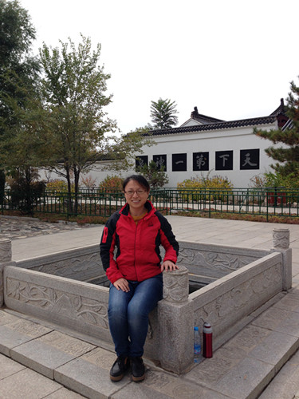

任尚万
（1975-），男，讲师、工程师，2000年毕业于天津城市建设学院建筑工程专业，2000年7月参加工作，先后在内蒙古建筑职业技术学院工民建教研室、建筑工程系、建筑工程学院，担任建筑施工技术、高层建筑施工、钢结构、计算机辅助施工管理等课程的教学任务。
2012年积极响应学院号召赴企业实践锻炼获的优秀，积极与施工企业合作完成了万达广场二期升降脚手架的推广应用和自闭型防水材料的应用，为加快进度提高质量作出了不懈努力。2013年1月赴河北工业职业学院参加国家级骨干教师培训，学习了BIM应用技术。先后发表专业和教学论文6篇，主编或参编教材5部其中国家级规划教材2部。参与科研课题获教育部高职高专委员会三等奖。
主持或参与课题研究：
2009年教育部高职高专课题《计算机辅助内业管理的研究与实践》
2011年自治区精品课《建筑施工技术》；
2011年国家级精品课《钢筋混凝土施工》；
2012年院级精品课《高层建筑施工》；
2013年国家级课程教学资源网建设《钢筋混凝土施工》；
2014年内蒙古教育厅厅科研课题《自闭型防水材料在我区房屋建筑施工中的调查与研究》。
